9 октября 2013года
в нашей Патрикеевской школе
прошла трудовая операция

«Чистый школьный парк».

Учащиеся 7-9 классов дружно после уроков вместе с классными руководителями вышли на уборку мусора и листвы. После дружной коллективной работы школьный парк стал чистым и уютным

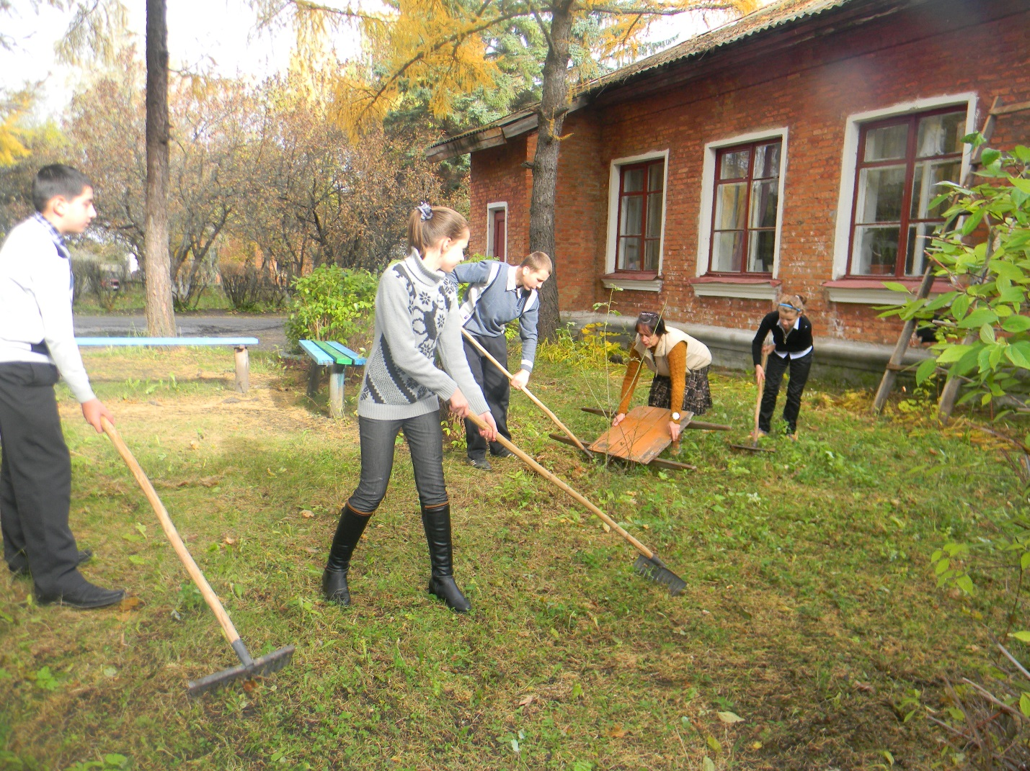

Учащиеся школы, в ходе трудовой операции, не только говорили о чистоте школьной территории, но и обсудили план осеннего приближающегося праздника «Золотая осень»

